概率统计网上卷2（03—04第一学期）
一、（10分）已知随机变量X服从参数为1的泊松分布，记事件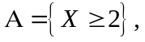
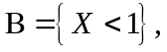求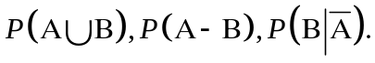
二、(10分)对以往数据分析结果表明，当机器运转正常时，产品的合格率为９０％；而当机器发生故障时其合格率为３０％，机器开动时，机器运转正常的概率为７５％，试求已知某日首件产品是合格品时，机器运转正常的概率。
三、（１２分）设（X，Y）为二维离散型随机变量，X，Y 的边缘概率函数分别为
Y | -1 | 0 | 1
p |  | 
X | 0 | 1
p |  | 

且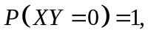试求：
（1）（X，Y）的联合概率函数；（2）X，Y是否相互独立？为什么？
（3）X，Y是否相关？为什么？
四、（14分）设（X，Y）的联合密度函数为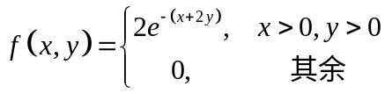，
试求：（1）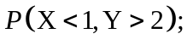 （2）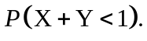
五、（12分）假设一条生产流水线在一天内发生故障的概率为0.1，流水线发生故障时全天停止工作，若一周5个工作日无故障这条流水线可产生利润20万元，一周内发生一次故障时，仍可获利润6万元，发生二次或二次以上故障就要亏损2万元，求一周内这条流水线所产生利润的期望值。
六、（12分）假设生产线上组装每件成品花费的时间服从指数分布。统计资料表明：该生产线每件成品的平均组装时间10分钟。假设各件产品的组装时间相互独立。试求在15小时至20小时之间在该生产线组装完成100件成品的概率。（要用中心极限定理）
七、（16分）设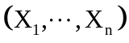是取自总体X的一个样本，X服从区间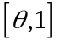上的均匀分布，
其中求（1） （2）
（3）试问：是否为的无偏估计？若不是，试将修正成的一个无偏估计。
八、（14分）已知某种食品的袋重（单位：千克）服从正态分布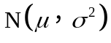，其中
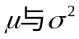均未知，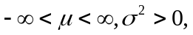现抽取9袋食品进行称重，得数据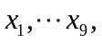由此算出
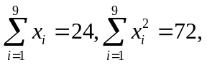是分别求未知参数和的双侧90%置信区间。

